**Chapitre 2 : La plate-forme saharienne**

Elle est située au sud de l'Algérie alpine et appartient au Craton Nord Africain. Elle comprend un socle précambrien sur lequel repose en discordance une puissante couverture sédimentaire, structurée au Paléozoïque en plusieurs bassins séparés par des zones hautes. On distingue d'ouest en est:

• les bassins de Tindouf et de Reggane situés sur les bordures nord et nord-est du bouclier Reguibat. La couverture sédimentaire atteindrait 8000m dans le bassin de Tindouf et 6500 m dans celui de Reggane. Dans cette zone peu explorée, les formations paléozoïques pourraient se révéler à hydrocarbures liquides et gazeux;

• le bassin de Béchar limité au nord par le Haut Atlas, au sud et à l'ouest par la chaîne d'Ougarta. Sa couverture sédi-mentaire atteindrait 8000m. Les réservoirs se trouvent dans le détritique paléozoïque inférieur et les récifs carbonifères;

• le bassin d'Ahnet-Timimoun limité au nord par le haut fond d'Oued Namous, à l'ouest par la chaîne d'Ougarta, au sud par le bouclier Touareg et à l'est par la dorsale d'Idjerane-Mzab. La couverture serait en moyenne de 4000 m. Dans le Sud, les réservoirs ordoviciens et dévoniens inférieurs sont gazéifères. Au nord, dans la cuvette de Sbaa, de l'huile a été découverte dans la totalité du Paléozoïque;

• les bassins du Mouydir et de l'Aguemour-Oued Mya sont limités à l'ouest par la dorsale d'Idjerane-Mzab et à l'est par la dorsale Amguid-El Biod. Au sud, les sédiments paléozoïques affleurent dans le Mouydir. Au nord, dans la dépression d'Aguemour-Oued Mya, comblée par une puissante série paléozoïque et méso-cénozoique (5000m à Oued Mya), d'importants gisements ont été mis en évidence dans le Cambrien (Hassi Messaoud) et le Trias (Hassi Rmel);

• la synéclise d'Illizi-Berkine est limitée à l'ouest par la dorsale d'Amguid-El Biod et à l'est par le môle de Tihemboka et les confins tuniso-libyens. Dans le bassin de Ghadamès, la couverture sédimentaire (supérieure à 6000 m), renferme des gisements d'hydrocarbures dans le Paléozoïque et le Trias ( alnaft.gov.dz).

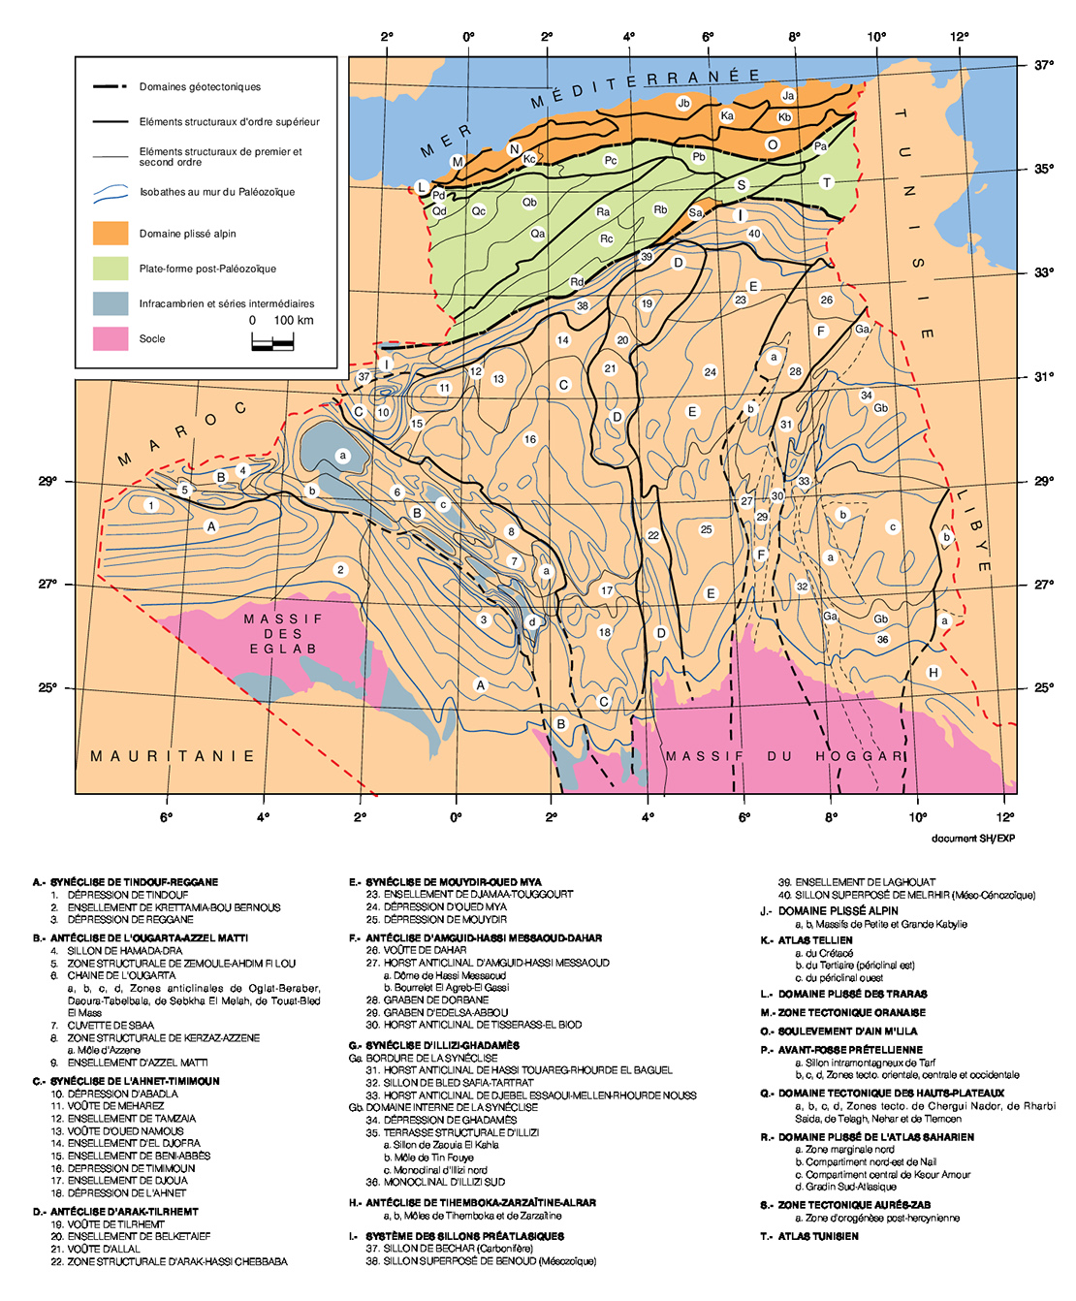

Figure 2.1 : Carte structurale de l’Algérie (( alnaft.gov.dz).

Bibliographie

<http://www.alnaft.gov.dz/index.php/le-d%C3%A9veloppement-des-hydrocarbures-en-chiffres/g%C3%A9ologie-de-l-alg%C3%A9rie>